~~為配合政府政策，大陸散客組團尚未開放前~~
~~若有整團文化交流考察之需求，可參考此行程內容及售價~~
南方航空CZ 昆明進/西雙版納出
昆明.彌勒.元陽梯田.普洱.西雙版納 8+1天(三排椅)
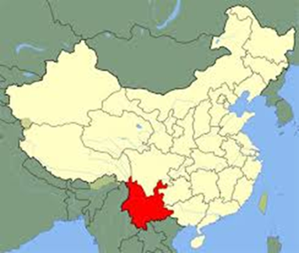
雲南省~簡稱雲或滇，因清代境內有迤東道、迤西道、迤南道三迤，故又簡稱迤，是中華人民共和國西南部邊疆地區的省份，雲南動植物種類數為全國之冠，素有「動植物王國」之稱，被譽為「有色金屬王國」，歷史文化悠久，自然風光絢麗，是人類文明重要發祥地之一。雲南歷史代表文化為「滇文化」。
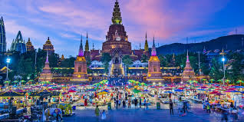
西雙版納~西雙版納傣族自治州，簡稱西雙版納州，是中華人民共和國雲南省下轄的自治州，位於雲南省西南端。州境北面與普洱市毗鄰，西南與緬甸相連，東南與寮國接壤。地處橫斷山脈南段，北面臨哀牢山和無量山，東西兩側為山地，中部為谷地和盆地，瀾滄江縱貫州境。全州面積19,096平方公里，總人口為130.14萬人，漢族人口比例約33%，傣族人口比例約25%，自治州首府駐景洪市。

◎航班介紹: 12/3. 12/23
天數 | 起飛城市/抵達城市 | 航空公司 | 航班編號 | 起飛時間 | 抵達時間
第一天 | 桃園/廣州 | 南方航空 | CZ-3098 | 15:30 | 17:45
 | 廣州/昆明 |  | CZ-3419 | 20:55 | 23:30
第八天 | 西雙版納/廣州 |  | CZ-5900 | 14:55 | 17:30
第九天 | 廣州/桃園 |  | CZ-3097 | 12:00 | 14:15

◎行程介紹:
第1天 | 桃園/廣州/昆明
今天集合於國際機場，由專人為您辦理登機手續，隨即搭乘豪華客機，搭機經廣州轉機飛往一個景色優美的城市，雲南省省會─昆明，又稱春城。春城昆明是一座有著花一樣浪漫情懷的城市。“天氣常如二三月，花開不斷四時春”，那里天總是藍的，傍晚的雲是五彩的，城內滿眼是綠草鮮花，當然還有清新的空氣和燦爛的陽光。
餐 食 | X | X | 機上
住 宿 | ★★★★昆明 西山萬豪萬楓飯店 或 希爾頓惠庭酒店 或同級

第2天 | 昆明-約2H 瀘西(阿瀘古洞+電瓶車+遊船+纜車、城子古村寨)-約1H 彌勒(東風韻小鎮+電瓶車)
【阿瀘古洞+電瓶車+遊船+纜車】古洞位於紅河哈尼族彝族自治州瀘西縣內，有雲南第一洞之稱。是一組典型岩溶地貌地下溶洞群，規模宏大，景觀奇特，具有「洞中有洞、洞中有天、洞下有河、洞外有泉」之特點。為亞洲最具代表性之一的喀斯特地形。明代地理學家徐霞客曾入洞考察，留下「瀘源之水涌於下穴，瀘源之洞群於懸岩」之名句。「阿廬古洞」為彝語，意即「前面有平坦草地的虎洞」，是宋元時雲南「三十七蠻部」之一「阿廬部」的穴居點。目前為國家4A級旅遊景區，是瀘西阿廬國家地質公園的一部分。阿廬古洞景區由瀘源洞、玉柱洞、碧玉洞以及玉筍河組成，全長3000多米。洞內景觀以雄、險、奇、秀著稱，具九峰十八洞，是世界溶洞中少有之奇觀。
【城子古村寨】坐落於雲南省紅河州瀘西縣永寧鄉，是一座擁有悠久歷史的彝族古村落。整個村寨依山而建，土掌房錯落有致，與周圍的自然環境融為一體，呈現出一幅美麗的鄉村畫卷。
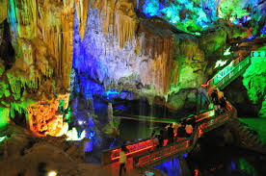
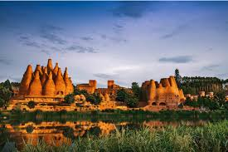
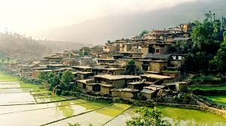
【東風韻小鎮】位於雲南省紅河州彌勒市，是一座集葡萄文化、自然風光、人文旅遊為一體，以文化藝術為主線打造的特色小鎮，曾經兩度蟬聯“雲南省特色小鎮”名錄，被稱為滇中的“普羅旺斯”。東風韻藝術小鎮，景區內有紅磚修葺的萬花筒藝術館、半朵雲、牛哆囉音樂農莊、印章房等“奇葩造型的醜萌建築”，引人入勝，被眾多遊客稱為網紅“打卡”地。

餐 食 | 酒店內 | 中式合菜 RMB 50 | 羊湯鍋風味 RMB 60
住 宿 | ★★★★彌勒 巨人雅閣酒店 或同級

第3天 | 彌勒-約4H 元陽梯田風景區(霸達景區:全福莊梯田觀景台+麻栗寨梯田景觀台、老虎嘴觀景台)
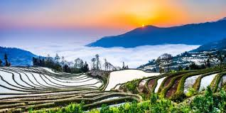
【元陽梯田風景區】元陽梯田主要有3大景區：壩達、多依樹及老虎嘴，是哈尼族人世世代代留下的傑作。元陽梯田是紅河哈尼梯田的核心區。元陽哈尼族開墾的梯田隨山勢地形變化，因地制宜，坡緩地大則開墾大田，坡陡地小則開墾小田，甚至溝邊坎下石隙也開田，因而梯田大者有數畝，小者僅有簸箕大，往往一坡就有成千上萬畝。
【全福莊梯田觀景台】梯田在或陡或緩的山坡上向上或向下延伸，田裏的水映著天光，一層一層，正像是通向天庭的階梯。全福莊梯田景區近萬畝的梯田宛如一片坡海，泛著粼粼波光，奔來眼底，景色十分壯觀，每當下午後，白茫茫的坡海隨著夕陽西下，逐漸變成粉紅色、紅色。再轉變成粉紅色、白色。是觀賞和拍攝梯田隨時光變化而變化的地方。
【麻栗寨梯田觀景台】站在麻栗寨茶廠觀梯田，近萬畝的梯田宛如一片坡海，泛著粼粼波光，奔來眼底，景色十分壯觀，每當下午四時後，白茫茫的坡海隨著夕陽西下，逐漸變成粉紅色、紅色。再轉變成粉紅色、白色。是觀賞和拍攝梯田隨時光變化而變化的地方。
【老虎嘴觀景台】因地形像老虎嘴巴而得名，6000畝梯田遍布山谷，坡度陡峭而立體感強，顏色層次相當鮮明，是拍攝日落的人氣地區；多依樹則是清晨的日出時刻最為美麗，梯田的水面隨著日出時分光影變化而展現不同色彩，雲霧嬝繞的畫面有如仙境。
餐 食 | 酒店內 | 中式合菜 RMB 50 | 哈尼風味 RMB 60
住 宿 | ★★★★元陽 雲之夢飯店 或同級

第4天 | 元陽-多依樹景區+觀日出-阿者柯蘑菇屋-愛春藍色梯田-約4.5H 墨江(北回歸線園+飛毯)
【多依樹景區】這裡海拔約1900公尺，以壯麗的萬畝梯田、奇幻的雲海日出以及濃郁的哈尼族、彝族民俗風情聞名。清晨晨光破曉時，多變的光影灑在如鏡般的梯田水面上，呈現金黃與粉紅交織的七彩景色，是攝影愛好者與旅客造訪元陽必去的人氣景點。（日出美景如遇天候不佳敬請見諒）。
【北迴歸線園+飛毯】是目前全球規模較大、內容較豐富的北迴歸線標誌園之一，是融天文、地理與庭園藝術、民族文化、觀賞旅遊為一體的地理標示實體及國家著名的AAAA級旅遊景區，是雲南省重要的科普教育基地。位於墨江縣城西、昆曼大通道墨江段東側，是昆明通往普洱及西雙版納的必經之地。每年夏至日，當太陽直射北迴歸線，哈尼族人民都要舉辦盛大的慶祝活動，載歌載舞祈求太陽賜予光和熱，以求哈尼人民來年五穀豐登、人畜興旺。這一天墨江北迴歸線標誌園會出現「立桿不見影」的天文奇觀， 這裡因此也被詩意地稱為“太陽轉身的地方”。
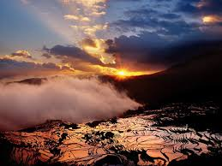

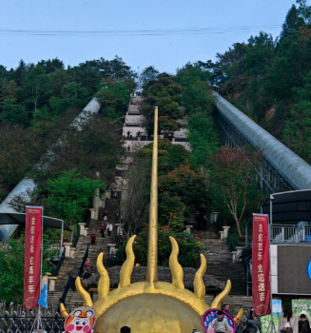
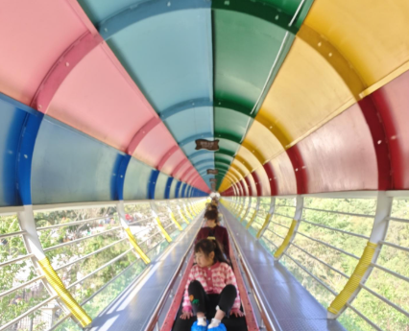

餐 食 | 酒店內 | 中式合菜 RMB 50 | 紫米風味 RMB 60
住 宿 | 準★★★★★墨江 榕樹家溫德姆花園酒店 或同級

第5天 | 墨江-普洱(小凹子咖啡莊園+手沖咖啡品嘗)-約1H 野象谷(含單程索道)-約2H  西雙版納
【小凹子咖啡莊園】位於雲南省普洱市的思茅區，是一個具有300畝生態咖啡基地的個性化小莊園，除了出產咖啡以外，還有多樣的產品和服務。
【野象谷】位于景洪市北部47公里的猛養鎮，北距普洱市115公里，位于213國道西側。野象谷主景區內建有游覽步行道、專供游人觀看野象活動的的高架走廊、大樹旅館、森林酒吧等設施。旅客如有耐心，可在1、2天內看見野象到河邊飲水、洗澡。中國的野象，目前僅存在于西雙版納的熱帶雨林之中。而西雙版納野象谷，是野象活動最為集中、頻繁的地方。因其方便的交通和獨特的熱帶森林景觀而成為西雙版納的旅游熱點。
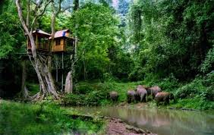
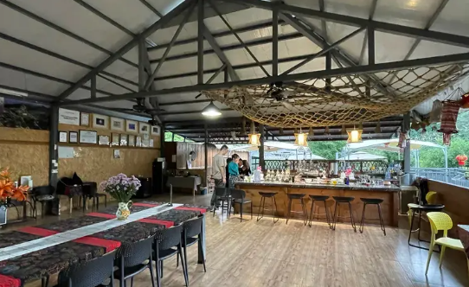
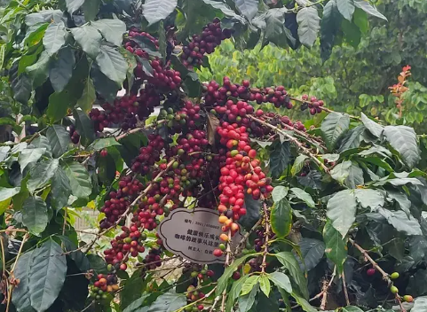

餐 食 | 酒店內 | 中式合菜 RMB 50 | 手抓飯風味 RMB 60
住 宿 | 準★★★★★西雙版納 戴斯溫德姆酒店或同級

第6天 | 西雙版納(熱帶水果市場-般若寺(大銀塔)-花卉園-告莊大金塔-六國水上市場-星空夜市)
【熱帶水果市場】是西雙版納當地最受歡迎的水果市場之一，獨特的熱帶雨林氣候讓版納生長出內地人不常見的許多熱帶水果。走在市場中，濃郁的水果香氣彌漫在身邊，帶著甜甜的味道，相當誘人。
【般若寺】般若寺建寺歷史可以追溯到公元820年，比佛寺615年晚近兩百年，到目前建寺歷史也超過一千兩百年，歷來都是歸傣王宮直接管理，各部落土司在傣王帶領下每年都會在般若寺舉行盛大的祈福法會，原塔塔底埋有釋迦摩尼發絲及座前金童玉女金身像。
【花卉園】占地1838畝，是國家4A級旅遊景區，該園收集保存熱帶特種經濟林木、熱帶花卉、熱帶水果等種質資源近1000種，是集科研、科普、愛國主義教育、旅遊觀光、休閒度假等多功能為一體的主題植物園。
【告莊大金塔】告莊大金塔是景洪的總佛寺，管理景洪市205座寺廟，也是佛教協會所在地，大金塔的主持是佛教協會會長。大金塔寺有大金塔即主殿和附屬的僧房、法堂、戒堂、鐘樓、鼓樓、許願亭等建築組成。大金塔主塔之外，四角各有一個實心小塔，代表小乘佛教的四個城市景棟、景萊、景邁、景銅，還代表佛教的四聖諦苦、集、滅、道。每個到告莊西雙景的人都會來大金塔寺打卡的。
【六國水上市場】位於告庄西雙景核心區，緊鄰大金塔寺與星光夜市。這裡融合中國、泰國、緬甸、寮國、柬埔寨和越南等湄公河流域六國的風情與特色商品，遊客可自費品嚐東南亞美食。
【星光夜市】全名為「告莊·星光夜市」，是大金三角洲最具規模及特色的夜市。每當夜幕降臨，迎接着的便是星光夜市的開業，星光夜市很美，四周燈光閃爍，金光燦燦，遊客如織，十分熱鬧。除了星星點點宛如繁星般的璀璨燈光，星光夜市的攤位上都懸掛着五顔六色的頂棚，從遠處看，整個星光夜市都開滿了一把又一把色彩鮮艷的油紙傘，充滿濃濃的東南亞風情，讓人仿佛置身於異國。
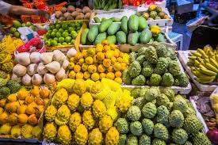
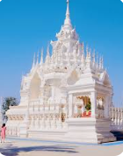
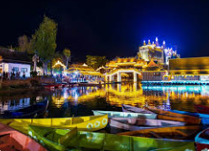
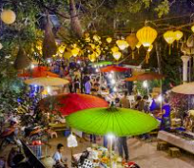

餐 食 | 酒店內 | 中式合菜 RMB 50 | 中式合菜 RMB 60
住 宿 | 準★★★★★西雙版納 戴斯溫德姆酒店或同級

第7天 | 西雙版納(原始森林公園+孔雀放飛+電瓶車)-傣家園+電瓶車+潑水秀
【原始森林公園】西雙版納原始森林公園的孔雀放飛是園區內最熱門的景點。數百隻孔雀在音樂與呼喚聲中從對面山頭飛過孔雀湖降落草坪，場面壯觀。
【傣族園+電瓶車+潑水秀】傣族園位於景洪市東南的勐罕鎮。傣族園由保存較完好的五個傣族自然村寨組成，分別是曼將、曼春滿、曼聽、曼乍、曼嘎。無論你走進哪一個寨子，都會看到典型的緬式佛塔和傳統的傣家竹樓，感受到濃郁的傣家文化。走進景區大門，首先是迎賓廣場，在這裡接受熱情的傣家人跳迎賓舞、唱祝辭、灑水祝福。之後來到曼春滿古佛寺，這是西雙版納古老的佛寺之一，已有1400多年的歷史，進到寺中，可在琅琅的誦經聲中祈福。西雙版納傣家人隆重的節日莫過於潑水節，在傣族園的潑水廣場，你可以感受到這熱烈的場面。這裡“天天都是潑水節”，上百人聚攏在水池邊，相互潑水，洗去塵埃和罪孽。記得一定要帶一套替換的衣服。
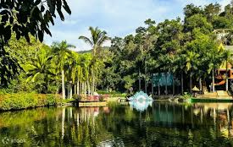
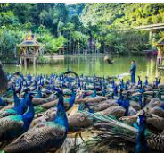
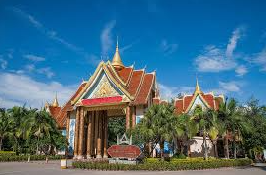

餐 食 | 酒店內 | 中式合菜 RMB 50 | 滇菜風味 RMB 60
住 宿 | 準★★★★★西雙版納 戴斯溫德姆酒店或同級

第8天 | 西雙版納(基諾山寨)/廣州
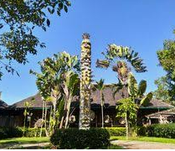
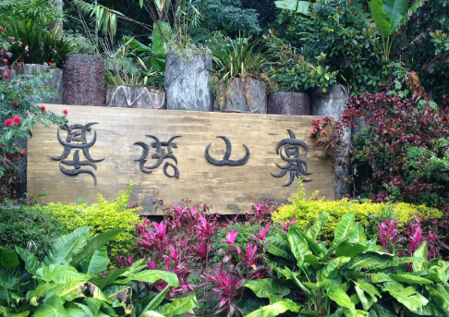
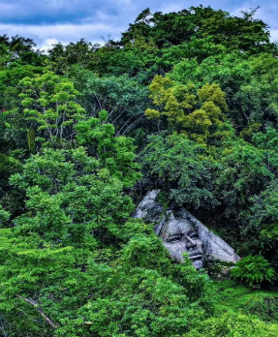
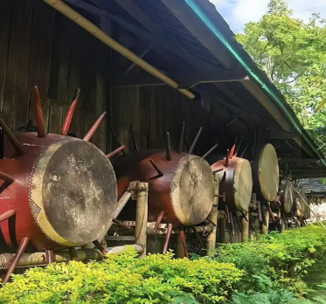
【基諾山寨】基諾山寨作為最全面集中展示中國第56個民族－基諾族文化為主題的文化體驗地，現已被確定為西雙版納州基諾族傳統文化保護區，於2006年6月1日正式開始接待遊客參觀瞭解。基諾山寨景區以巴坡自然村寨為依託，將基諾族濃郁的民族風情、歷史文化、神秘的原始宗教文化、古樸的生產生活方式、獨具特色的基諾族民居、服飾及秀美的自然風光融為一體展現給遊客……引人入勝，讓人留連忘返。

餐 食 | 酒店內 | 中式合菜 RMB 50 | 中式合菜 RMB 80
住 宿 | ★★★★廣州 空港智選假日酒店(航站) 或同級

第9天 | 廣州/桃園

早上前往機場，搭機返回台灣。
餐 食 | 飯店內 | 機上 | X
住 宿 | 溫暖的家

※為了讓您不虛此行，當地專業的導遊們會貼心的在車上準備當地特殊的土產、特色點心與零食，您可自由選擇購買。

※團費包含：
★兩地機場稅及燃油附加稅，行程所列之航班、門票、餐食、交通。
★保險：每人投保旅責險(旅行業責任保險)。
備註:團費不含旅平險(旅遊平安險)~如旅客需要，請自行加保。
★住宿：舒適雅潔飯店，兩人一房雙標房為原則。（指定單人房或大床房或套房另計）

※團費不包含：
★證件申辦費用：護照、台胞
★小費：NT300x天數 (9天)
★私人消費：行李小費及房間小費、行李超重費、飲料及酒類、洗衣、電話、電報及私人交通費。

其他注意事項
★如遇景區設備不定期的維修或停駛，將由景區安排遊覽方式，如有不便，敬請見諒。

※行程內容順序僅參考，依當地旅行社做最後確定，若遇不可抗拒之情況，本公司保留調整之權利，敬請見諒。
※旅遊巴士，私人物品請務必自行保管並隨身攜帶，勿放車上。
※旺季人潮多景點易有排隊情況，請貴賓耐心等候，如排隊情況已嚴重影響整體行程及食宿安排時，為維護旅遊品質及貴賓權益，行程將會斟酌調整並妥善安排，敬請見諒。

1、行程內容因國際或國內班機變動而有所調整。
2、按摩等自費行程,請貴賓視服務人員狀況酌給小費以示鼓勵及獎勵辛勞。
3、因綠色環保各地酒店取消一次性用品，請自行攜帶牙膏、牙刷及洗漱用品。
4、以上報價已分攤60歲以上的老人及小童優惠門票價格，如產生優惠票，恕不退回。
5、為維護旅客當地安全與旅遊權益，本行程全程不得脫隊或擅自離隊，如旅客脫隊或離隊者，則視同終止旅遊契約。
6、前往大陸地區，行動電源有清楚明顯標示30000 mAh以下，可放隨身行李攜帶，若超過中國海一律沒收。若您的行動電源無詳細的標示mAh容量，請攜帶商品說明書或包裝盒說明，否則海關將視同於超過30000 mAh，予以沒收！
7、根據《中華人民共和國道路交通安全法》，第五十一條規定：車輛行駛時，駕駛人、乘坐人員應當按規定全程使用安全帶，請務必提醒注意。
8、根據中國民用航空局有關規定，旅客不得隨身攜帶或在手提行李、托運行李中運輸打火機、火柴，如旅客隨身攜帶或在手提行李、托運行李中有打火機火柴的，請取出並自行處置。否則，將可能面臨中國公安機關5000元人民幣以下罰款、拘留等行政處罰
9、自2007年3月起，旅客隨身手提行李，攜帶液體.膠類.噴霧罐..每個容器不得超過100cc(100g)，(P.S建議:液態.膏狀物品或剪刀或尖銳物品, 若有攜帶,請勿放在隨身行李,請放至在拖運行李內)
10、特殊餐食：若有特殊餐食者(例如吃素者)，最少請於出發前5天（不含假日）告知承辨人員，為您處理。且中國地區素食烹飪手藝水準與台灣落差甚大，各團體餐廳皆以簡便的炒青菜2~3道為主，敬告素食客人如前往中國旅遊，請先自行準備素食罐頭或泡麵等，以備不時之需。
11、行程須同進同出，不可延回，若脫隊者行程中所載明之餐食，旅遊，住宿，機位等團體行程，將視同為個人放棄行為，恕不退費，敬請見諒。
12、近年來中國地區逐步發展迅速，飯店如雨後春筍中增加，故會有一種準星級名詞出現，針對此現象提出說明如下：
A. 新酒店成立需經試營業一年後才能進行星級評等，但各酒店在建立時會依各星級之規格建造設定，故會有此【準5, 4】名詞產生。
B.有些酒店未參與星級評等，但酒店在建立時會依各星級之規格建造設定，故會有此【準5, 4】 名詞產生。

